三明耗材采购系统
数字证书浏览器兼容性设置

目录
一、 IE浏览器设置 1
二、 360浏览器设置 4
三、 搜狗浏览器设置 5

- IE浏览器设置
- IE浏览器打开三明耗材采购网站http://www.51zhaobiao.cn
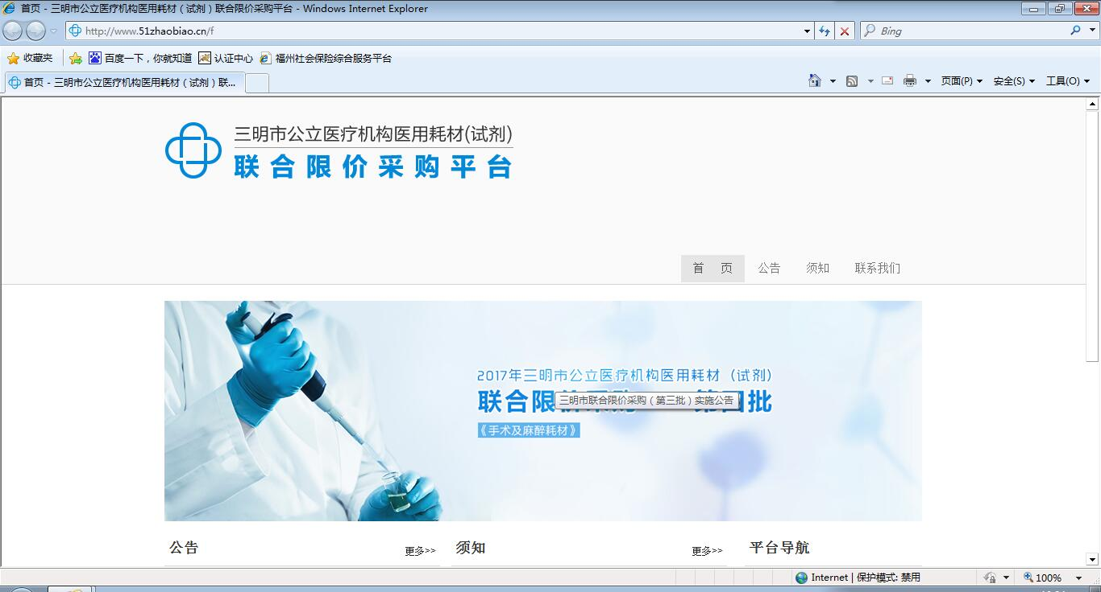
- 点击”菜单栏-工具-Internet选项“
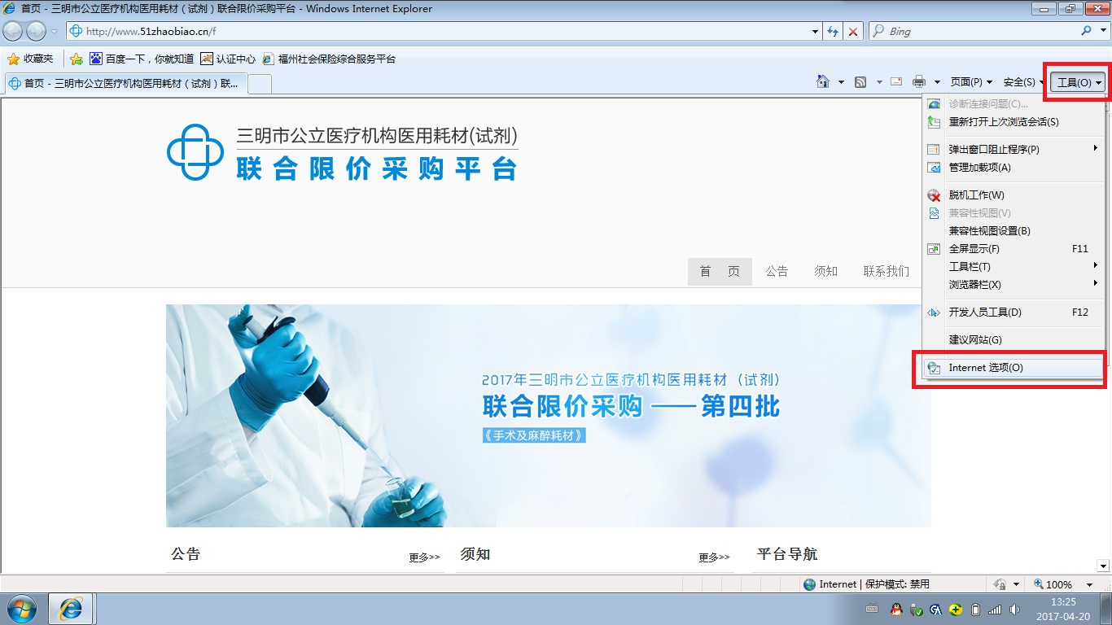
- 点击“安全-可信站点-站点”
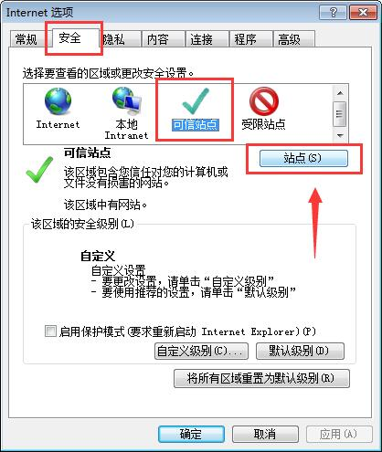
- 点击“添加”按钮，将http://www.51zhaobiao.cn添加到信任站点中。
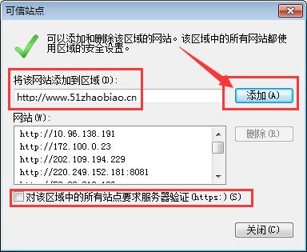
- 点击“菜单栏-工具-兼容性视图设置”
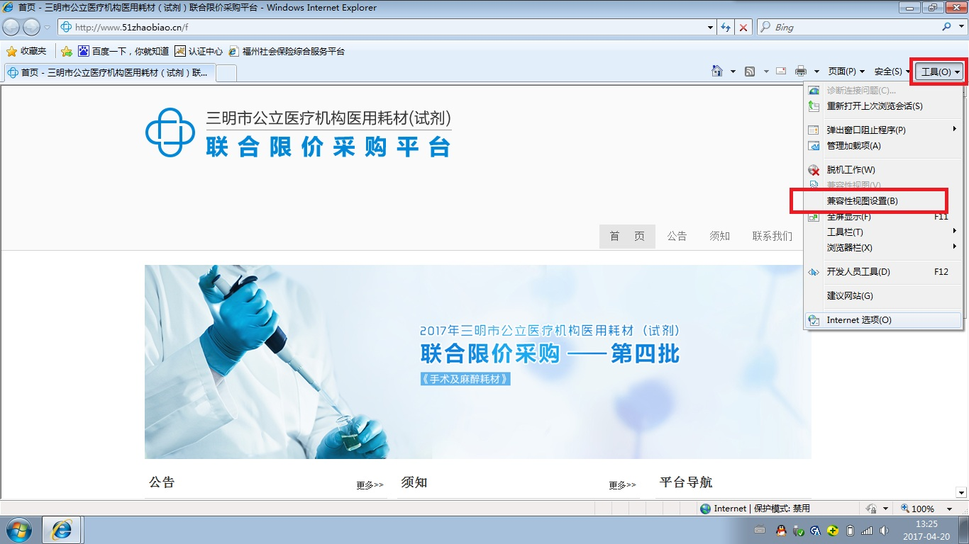
- 点击“添加”按钮，将http://www.51zhaobiao.cn添加到兼容性视图网站中。
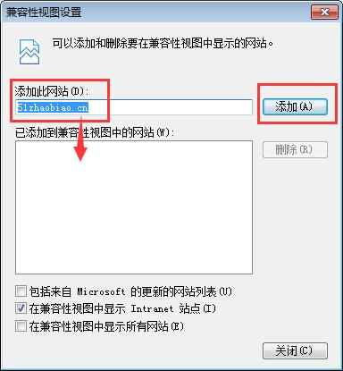
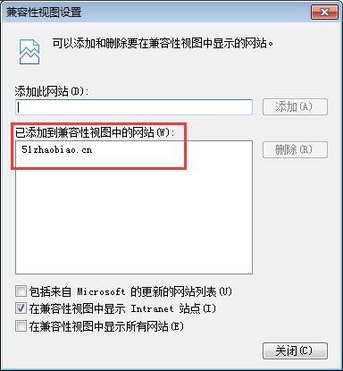
- 360浏览器设置
360浏览器打开三明耗材采购网站http://www.51zhaobiao.cn，点击网址栏后面的绿色闪电图标，更改为兼容模式。
图1 ↓↓
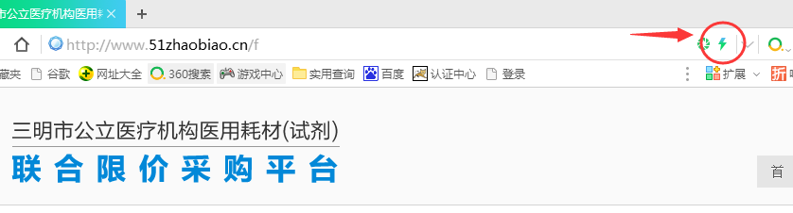
图2 ↓↓
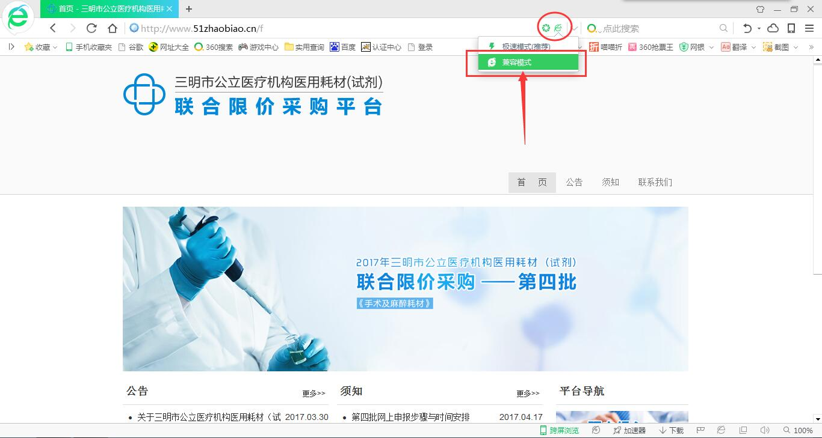
- 搜狗浏览器设置
搜狗浏览器打开三明耗材采购网站http://www.51zhaobiao.cn，点击网址栏后面的蓝色闪电图标，更改为兼容模式。
图1 ↓↓
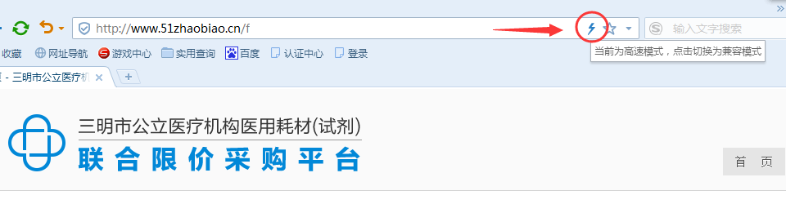
图2 ↓↓
